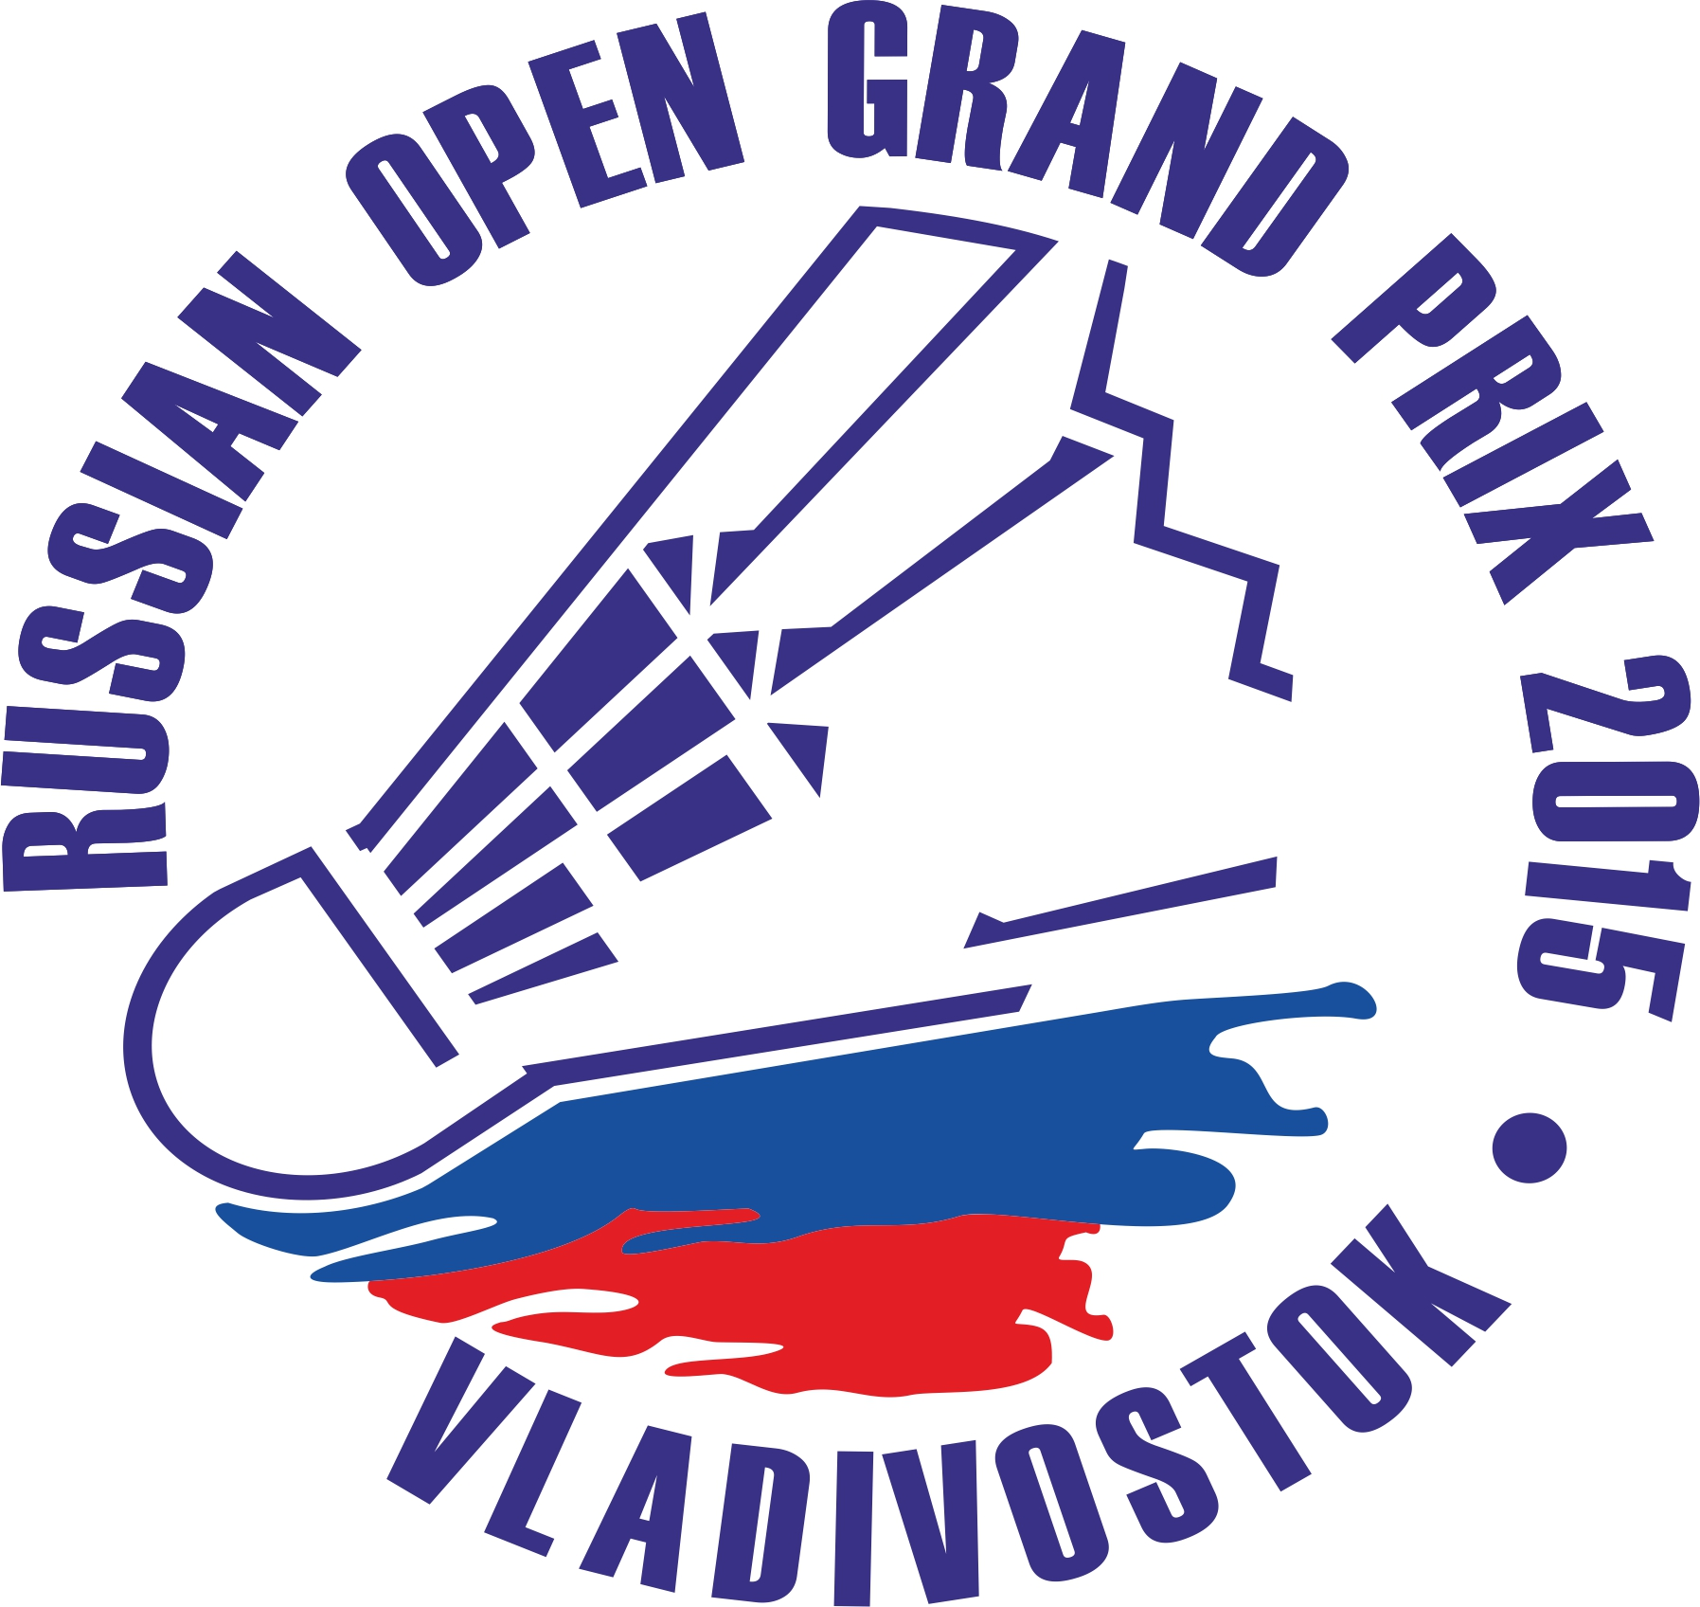
П О Л О Ж Е Н И Е
о международном турнире по бадминтону
RUSSIAN OPEN GRAND PRIX 2015
Владивосток, 21 – 26 июля 2015г.
(www.bwfbadminton.org)
Призовой фонд – 50 000 Долларов США

ОРГАНИЗАТОРЫ: Национальная федерация бадминтона России,
119992, Россия, г. Москва, Лужнецкая набережная 8, офис 430,
телефон/факс: 007 495 637-92-04
e-mail: info@badm.ru, www.badm.ru
Департамент физической культуры и спорта Приморского края,
690091, Россия, г. Владивосток, ул. Батарейная 2,
Телефон/факс: 007 423 2240054 / 2401545

Руководители оргкомитета турнира:
Антропов Андрей – г. Москва, председатель совета НФБР,
телефон/факс: 007 495 637-92-04, info@badm.ru, www.badm.ru
Баев Сергей – г. Владивосток, директор турнира,
телефон/факс: 007 423 243-22-04, 240- 06- 92
baevsn@mail.ru, www.primbadminton.ru

СПОРТИВНАЯ АРЕНА:
Спортивный комплекс «ОЛИМПИЕЦ», г. Владивосток, ул. Батарейная, д. 2, количество кортов – 4.

Главный судья - Isabelle Jobard (FRA) , jobardisa@free.fr

зам. главного судьи – Ivanka Pokorni (CRO), ivpokorni@gmail.com

Предварительное расписание турнира:

Понедельник | 20 июля | день приезда и размещения участников турнира, совещание представителей команд, судейской коллегии
Вторник | 21 июля | Квалификационный раунд
Среда | 22 июля | Предварительный раунд, основная сетка
Четверг | 23 июля | Предварительный раунд, основная сетка
Пятница | 24 июля | Предварительный раунд, четверть финалы
Суббота | 25 июля | Полуфиналы
Воскресенье | 26 июля | Финалы, церемония награждения
Понедельник | 27 июля | Совещание представителей команд, судейской коллегии, отъезд участников турнира

Количество участников:
Максимальное количество участников основной сетки турнира составляет в мужском одиночном разряде - 64, остальные разряды по 32.

Разряд | Количество участников |  | Количество участников квалификации
Разряд | Основная сетка | Квалификация | Количество участников квалификации
Мужская одиночка | 56 | 8 | 32
Женская одиночка | 28 | 4 | 16
Мужская пара | 28 | 4 | 16
Женская пара | 28 | 4 | 16
Микст | 28 | 4 | 16

Квалификация (если необходимо) проводится во вторник 21 июля. Начало игр основной сетки в среду 22 июля, финалы в воскресенье 26 июля 2015г.
Сетка турнира и расписание игр будут опубликованы 30 июня 2015.

Воланы: YONEX 50, скорость 2,3

Заявки и подтверждения:
Принимаются только от организаций членов Международной Федерации Бадминтона.
Дата окончания приема заявок 15 июня 2015г.

Заявки и подтверждения направляются в Национальную федерацию бадминтона России и оргкомитет турнира:
Телефон /факс: 007 495 637-92-04, info@badm.ru, www.badm.ru
Телефон /факс: 007 423 243-22-04, baevsn@mail.ru, www.primbadminton.ru

Условия проведения турнира:
Турнир проводится в соответствии с правилами Международной Федерации Бадминтона и условиями проведения турниров серии Гран – При.

Призовой фонд составляет: 50 000 Долларов США
Распределение призового фонда осуществляется в соответствии с правилами турниров серии Гран – При пункт 7.3.

Транспорт:
Места встреч и доставки участников турнира: Аэропорт, железнодорожный вокзал, Морской порт. Во время турнира обеспечивается транспорт между спортивным комплексом «Олимпиец» и официальным отелем.

Размещение:
Официальный отель: Азимут Отель Владивосток, 690090, г. Владивосток, ул. Набережная, д. 10, Телефон/факс: 007 423 241-19-41, 241-28-08, Vladivostok@azimuthotels.ru, www. azimuthotels.ru

